Игры и упражнения для формирования представлений о времени.
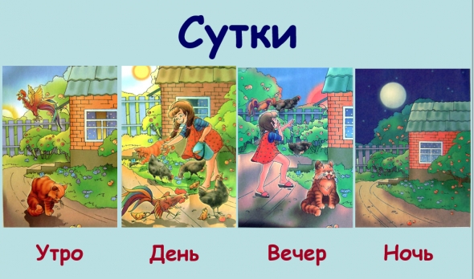
Части суток.

Упражнение «Когда это бывает?»
Цель: уточнение представлений о частях суток, закрепление названий частей суток, их последовательности.
Материал: тематический набор картинок (части суток).
Варианты заданий:
1.Детям показываются картинки, на которых изображены контрастные части суток (день-ночь, утро-вечер). Педагог задает вопросы:
Что нарисовано на картинке?
Когда это бывает? (Если ребёнок затрудняется, дается подсказка:« Когда это бывает, днём или ночью?»)
Почему вы так думаете? Как вы узнали, что наступила ночь (день)?
Что вы делаете ночью (днём)?
Какое сейчас время суток?
2. Предъявляются картинки, на которых изображены смежные части суток (утро-день, вечер-ночь). Педагог задает вопросы:
Что нарисовано на картинке?
Когда это бывает? Что вы делаете утром? А днём?
Как вы узнали, что утро (вечер) кончилось, а наступил день (ночь)?
Какое время суток вам больше нравится? Почему?
3. Педагог просит детей выбрать картинку, на которой изображено утро (день, вечер, ночь).
4. Педагог предлагает детям разложить картинки по порядку, что бывает раньше, а что потом: «Сначала ночь, потом…» Когда дети уже усвоили порядок частей суток, можно внести элемент шутки – назвать последовательность частей суток с ошибками, а дети должны исправить ошибку.

Работа с часами «СУТКИ»:
Цель : уточнение представлений о частях суток, закрепление названий частей суток, их последовательности.
Материал: часы с 4 секторами (картинки: утро, день, вечер, ночь)
Ход игры:
Педагог показывает на сектор, где изображено утро, спрашивает ребенка:
- Что здесь нарисовано? Когда это бывает? А что мы делаем утром? (просыпаемся, умываемся, делаем зарядку, завтракаем и т.д.)
Обращаем внимание на положение солнца:
-Утром становится светло, солнышко поднимается.
Педагог показывает сектор, где изображён день, спрашивает:
- Что здесь нарисовано? Когда это бывает? А что мы делаем днём? (Гуляем, ходим в магазин, обедаем, ложимся отдыхать и т.д.)
- Днём тоже светло, солнышко – высоко на небе.
Педагог показывает сектор, где изображён вечер, спрашивает:
- Что здесь нарисовано? Когда это бывает? А что мы делаем вечером? (Гуляем, ужинаем, играем, читаем, ложимся спать и т.д.)
- Вечером темнеет, солнышко заходит, опускается.
Показывает сектор, где изображена ночь, спрашивает:
- Что здесь нарисовано? Когда это бывает? А что мы делаем ночью? (Спим)
Ночью темно, светит луна.
Затем обводит календарь рукой и говорит: утро, день, ночь и вечер можно назвать одним словом – сутки. Они, как четыре подружки – друг без друга они могут, и всегда ходят друг за другом.
Можно обратить внимание ребёнка на цвета, в которые раскрашены сектора, рассказать, что подружка Утро ходит в розовом платье, День - в жёлтом, Вечер - в сером, а Ночь - в фиолетовом.
Задания для детей:
Педагог называет часть суток и просит ребёнка назвать ту часть суток, которая идёт следом.
Педагог задаёт вопросы, а дети отвечают и показывают на часах нужную часть суток: (Когда мы завтракаем?; Когда мы спим? и т.д.)

Игра «Назовите пропущенное слово»
Цель : формирование умения детей ориентироваться во времени, уточнение представлений о частях суток.
Ход игры: Педагог говорит предложение, пропуская названия частей суток: «Мы завтракаем утром, а обедаем…», «Мы пойдём гулять…» и т.д. Дети называют части суток, за каждый правильный ответ – жетон.

Игра «Назовите соседей»
Цель : закрепление последовательности частей суток.
Ход игры: Педагог говорит название: «Назовите соседей утра.» и т.д. Дети называют части суток, за каждый правильный ответ – жетон.

Игра «Части суток»
Цель: закрепление представлений о частях суток, закрепление названий частей суток, их последовательности.
Материал: 4 картинки (утро, день, вечер, ночь), подборка стихотворений.
Ход игры:
Педагог выставляет картинки с изображением частей суток, дети называют части суток и определяют их последовательность. Педагог читает стихотворение о каждой части суток, а дети, в соответствии с его чтением, показывают нужную картинку.
Вариант игры: Картинки раздаются детям, при чтении стихотворения дети поднимают соответствующую картинку.

Игра «Что вы делали»
Цель: развитие умения детей ориентироваться во времени, уточнение представлений о частях суток.
Ход игры: Выбирается один ведущий ребенок. Педагог говорит ему задание: «Покажи, что ты делал утром». Ребёнок изображает действие, но не называет его. Остальные дети угадывают.
Вчера, сегодня, завтра.
Игра «Вчера, сегодня, завтра»
Цель: закрепление понятия «вчера», «сегодня», «завтра».
Материал: разноцветные полоски, подборка стихотворений.
Ход игры: Педагог объясняет, что каждый день, кроме своего названия, имеет ещё другое имя (вчера, сегодня, завтра).
День, который наступил – называется сегодня.
День, который уже закончился – вчера.
А день, который ещё только будет – завтра.

Обозначаем цветом (полоски): сегодня – синий, вчера-голубой, завтра-фиолетовый.
Сначала закрепляем цветовое обозначение: педагог называет понятия, дети показывают соответствующую полоску.
Затем педагог читает стихотворение, дети определяют, о каком дне говорится в стихотворении (вчера, сегодня, завтра) и показывают соответствующую полоску.
Работа с блоком «Вчера, сегодня, завтра»
Цель: закрепление представлений о настоящем, прошедшем, будущем времени (понятия «вчера», «сегодня», «завтра»).
Материал: полоска (блок), разделенная на 3 квадрата, в каждом квадрате – липучка, карточки-картинки.
Ход игры:
Педагог показывает детям блок и объясняет, что каждый день, происходит что-нибудь интересное. Это интересное можно отмечать в блоке. Под надписями вчера, сегодня, завтра есть пустые квадраты с липучками. На эту липучку будем вешать карточки, на которых изображено, то, что делали в течение определённого дня.
Например:
- Что мы делали сегодня: рисовали – вешаем карточку, которая обозначает рисование.
- Давай вспомним, а что вы делали вчера? – ходили в магазин. Вешаем определённую карточку.
- А теперь давай подумаем, что вы будете делать завтра? – Завтра пойдете в цирк.
Необходимо обращать внимание детей на то, что уже было, произносится в прошедшем времени – ходили, покупали. То, что происходит в данный момент, говорится по-другому – идём, покупаем. То, что ещё только должно произойти – пойдём, будем покупать.
Игра с мячом «Вчера, сегодня, завтра»
Цель: определение уровня умения детей ориентироваться во времени, закрепление представлений о понятиях «вчера», «сегодня», «завтра».
Материал: мяч
Ход игры: Педагог бросает по очереди мяч детям, говоря короткую фразу, например: «Мы занимаемся…» Ребенок, поймавший мяч, заканчивает фразу (…сегодня).
Примеры фраз:
Мы пойдем гулять…
Вы ходили в парк…
Мы будем читать книгу…

Игра-задание «Что было раньше, что потом»
Цель: закрепление представлений о настоящем, прошедшем, будущем времени.
Материал: набор картинок.
Ход игры: Педагог предлагает детям разложить картинки по порядку и рассказать, что было раньше, что потом.

Упражнение «Домик дней»
Цель: закрепление представлений о настоящем, прошедшем, будущем времени (понятия «вчера», «сегодня», «завтра»).
Материал: домик с тремя окошками, разноцветные полоски, подборка стихотворений.
Ход игры: Педагог предлагает детям рассмотреть домик и говорит, что это «домик дней».
Задания:
- Как называется день, который уже прошел? (вчера) Он поселился в нижнем окошке. (вставляем голубую полоску в нижний кармашек)
- Как называется день, который у нас сейчас, в настоящий момент? (сегодня). Он занял среднее окошко (вставляем синюю полоску)
- Как называются день, который скоро наступит? (завтра) Он поселился в верхнем окне (вставляем фиолетовую полоску).
Педагог читает детям стихотворение и предлагает детям «поселить стихотворение» в соответствующее окно.

Дни недели

Работа с часами «ДНИ НЕДЕЛИ»:
Цель: формирование представление о том, что 7 суток составляют неделю, закреплять названия и последовательность дней недели.
Материал: часы «Дни недели» с цифрами 1-7.
Ход игры: Педагог показывает детям круг, на котором изображены дни недели. Рассказывает, что этот круг называется «неделя», в неделе всего семь дней, у каждого дня своё название. Каждый день недели разного цвета (цвета радуги), при назывании дня переставляет стрелку и обращает внимание детей на цифру:
Понедельник – первый день, он начинает неделю.
Вторник – второй день.
Среда – этот день недели посреди недели, серединка.
Четверг – четвертый день.

Пятница – пятый день.
Суббота – кончилась работа, в этот день мама с папой отдыхают, не ходят на работу.
Воскресенье – самый последний день недели, седьмой.
Затем педагог предлагает детям назвать дни недели по порядку, переставляя стрелку. Дети называют цифру и соответствующий день недели.
Задания:
1. Педагог просит детей назвать дни недели в разном порядке.
(Как называется первый день недели? Как называется пятый день? И т.д.
В какие дни мама с папой не ходят на работу, а ты в садик?)
2. Педагог называет день недели. А ребёнок должен назвать тот день, который был сначала (вчера) и будет потом (завтра) – таким образом, будут ещё закрепляться следующие временные понятия – вчера, сегодня, завтра.

«Разноцветная неделька»
Цель: закрепление названия и последовательность дней недели, их цветовое соотнесение.
Материал: разноцветные круги, цифры от 1 до 7.
Ход игры: Педагог на демонстрационном круге указывает цвет и называет день недели, дети показывают соответствующую цифру.
Вариант. Педагог показывает цифры от 1 до 7 по порядку, дети показывают соответствующий цвет на своих кругах и называют день недели.

Игра «Живая неделя»
Цель : закрепление названия и последовательность дней недели, их цветовое соотнесение.
Материал: картинки - гномики в одежде разного цвета.
Ход игры: Педагог говорит детям, что к ним в гости пришли гномики. Их зовут как дни недели. Выставляет картинку с первым гномиком: «Я - понедельник. Кто следующий?» Дети называют, педагог выставляет следующего гномика: «Я - вторник. Кто следующий?» и т.д. При этом педагог обращает внимание детей на цвет одежды гномиков.
Задания:
1. Педагог просит детей поставить гномиков по порядку и назвать их имена.
2. Педагог просит детей назвать имена гномиков:
- Как зовут гномика, который находится между Вторником и Четвергом, Пятницей и Воскресеньем, после Четверга, перед Понедельником и т. д.

«Неделька, стройся»
Цель: закрепление названия и последовательность дней недели
Материал: цифры 1-7.
Ход игры: На столе в беспорядке лежат перевернутые карточки с цифрами. Дети по сигналу берут карточки со стола. Ищут своих партнеров, т. е. выстраиваются по порядку в ряд и называют свой день недели («Первый – понедельник, второй- вторник….).
Задания:
1. Педагог просит выйти день, который обозначает понедельник;… среда и т.д.
2. Педагог просит выйти день недели, который стоит после понедельника, перед субботой, между вторником и четвергом и т.д.
3. Педагог просит выйти дни недели, которые стоят после четверга (выходят дети с цифрами пять, шесть, семь); перед средой (дети с цифрами один, два) и называют свои дни недели.

Игра-задание «Незнайкина неделя»
Цель: закрепление названия и последовательность дней недели
Материал: кукла или картинка «Незнайка».
Ход игры: Педагог говорит детям, что к ним в гости пришел Незнайка.
Помогите Незнайке назвать дни недели. Незнайка назвал так: «Воскресенье – день веселья…Потом среда – но это ерунда.. Потом суббота – погулять охота. Вот и всё!» Правильно Незнайка назвал дни недели?
Дети исправляют ошибки Незнайки.
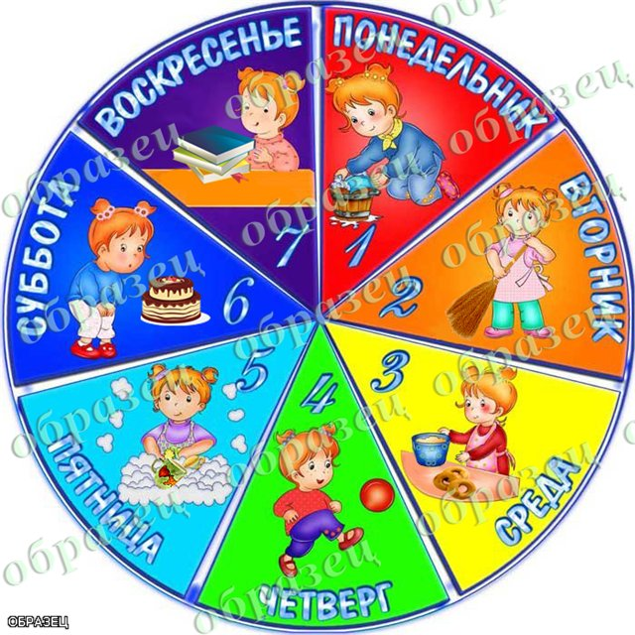

Времена года.

Дидактическая игра «Домики времён года»
Цель: закрепление представления о временах года и сезонных изменениях в природе, о порядке следования времён года, закреплять названия месяцев.
Материал: 4 домика разного цвета. (Красный-лето, желтый - осень, синий – зима, зелёный – весна). Картинки: 4 девочки в разноцветных платьях (времена года), картинки с изображением природы (по месяцам), предметные картинки.
Ход игры: Педагог показывает детям (ребёнку) домики и рассказывает, что в каждом из них живет определенное время года. Дети определяют (по цвету), в каком домике, какое время года живёт. Затем домики раскладываются по порядку времён года. Дети называют месяцы каждого времени года по порядку, подбирают соответствующие картинки и вставляют их в окошечки. Педагог показывает детям изображения предметов и предлагает определить, в какое время года используются эти предметы и почему. Дети объясняют свой выбор и вставляют картинки в окошечки домов. Примечание: Домики раздаются детям, каждый ребенок должен назвать время года, его месяцы и подобрать нужные картинки к своему времени года.

Игра с мячом «Бывает - не бывает»
Цель: развитие вербально-логического мышления, закрепление представлений о признаках времён года.
Материал: мяч.
Ход игры: Играющие встают в круг. Педагог называет признак определенного времени года. Ребенок ловит мяч, если этот признак подходит.
Упражнение «Повтори, не ошибись»
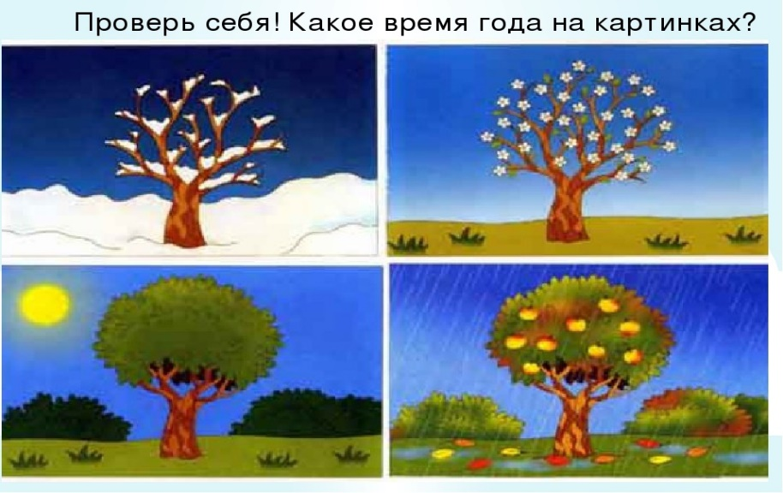
Цель – закреплять названия месяцев (по временам года).

Ход игры: Ребенок называет названия осенних (зимних, весенних …) месяцев по порядку по картинкам или без них.

Игра «Сравни».
Цель: формирование умения составлять рассказ - сравнения признаков двух времён года или одного времени года по сезонам с одновременной демонстрацией картинок.
Материал: опорные демонстрационные картинки, картинки с изображением времён года (периодов времени года)
Ход игры: Дети сравнивают признаки времён года по картинкам-опорам.

Игра с мячом «Продолжай»
Цель: закрепление умение называть признаки времён года.
Материал: мяч
Ход игры: дети и педагог встают в круг, педагог называет время года и отдает мяч ребёнку, дети называют признаки этого времени года и передают мяч по кругу.

Игра «Четвертый лишний»
Цель: формирование умения исключать лишний предмет из ряда, объяснять принцип исключения.
Материал: картинки из д/пос. «Времена года»
Ход игры: Педагог показывает детям 4 картинки, 3 из них подходят к определенному времени года, а 1 не подходит. Дети должны определить, что не подходит и объяснить, почему не подходит.
На доске 4 картинки (времена года) расположены не последовательно (зима, осень, весна, лето) на одной из картинок допущена нелепица например (зимой растут грибы)
Дети должны определить последовательность времен года.

Упражнение «Назови времена года, месяцы»
Цель: закрепление названий и последовательности времен года, месяцев по сезонам.
Материал: картинки из д/пособия «Всё о времени» (времена года и месяцы)
Ход игры: Ребенок раскладывает 4 картинки (времена года) по порядку и называет их. Затем подбирает к каждому времени года по 3 маленьких картинки (месяцы), называет их.

Игра «Когда это бывает?»
Цель : закрепление знания детей о различных сезонных изменениях в природе; развивать внимание, быстроту мышления.
Материал: 4 серии предметных и сюжетных картинок по временам года, изображающих сезонные изменения в неживой природе, растительном и животном мире, труде и быте людей
Ход игры: Всем играющим педагог раздает по 4 квадрата разного цвета, каждый цвет обозначает определенное время года, например: желтый — осень, синий — зима, зеленый — весна, красный — лето.
Педагог (или ребенок) поднимает картинку с изображением какого-либо сезонного явления (например, листопада). Дети должны быстро поднять квадрат соответствующего цвета (желтый). За быстрый и правильный ответ ребенок получает фишку. Выигрывает тот, кто наберет больше фишек.
Примечание. Может быть использован и другой вариант игры (игра проводится с группой детей), заключающийся в выполнении детьми следующих заданий:
1) устроить выставку картин на тему «Зима — лето», «Весна — осень» (отобрать картинки и рассказать, почему ты отобрал эти картинки);
2) устроить выставку картин на тему «Зима — весна», «Лето — осень»;
3) не называя картинку, рассказать так, чтобы все поняли, какое время года на ней нарисовано.
Выигрывает тот, кто быстрее выполнит задание (быстро «устроит» выставку и хорошо расскажет).

Игра «Когда деревья надевают этот наряд?»
Цель: формирование знаний о сезонных изменениях в природе.
Материал: картинки с изображением деревьев в разное время года.
Ход игры: Педагог показывает одну из картинок, читает отрывок из стихотворения, описывающего соответствующее время года, и спрашивает детей, когда, в какое время года это происходит в природе.

Игра «В какое время года нужны эти предметы?
Цель: закрепление представления о временах года и сезонных изменениях в природе.
Материал: сюжетные картинки с изображением времён года, предметные картинки.
Ход игры: Педагог показывает детям изображения времён года и предметов и предлагает определить, в какое время года используются эти предметы и почему.

Работа с часами «Времена года»
Цель : закрепление представлений о временах года, закрепление названий времён года, их последовательности.
Материал: часы с 4 секторами, окрашенными в разные цвета (осень - желтый, зима-синий, весна-зелёный, лето-красный).
Ход игры:
Педагог показывает на сектор, где изображена осень, спрашивает ребенка:
- Что здесь нарисовано? Когда это бывает? Что бывает осенью? (Назови признаки осени.)
Точно так же определяем остальные времена года, уточняем их признаки.
Обращаем внимание на цвета секторов.
Затем педагог спрашивает у детей
- Что вы сейчас называли? (Времена года) Сколько всего времен года? («4 времени года»).
Задания для детей:
- Педагог называет время года и просит ребёнка назвать время года, которое идёт следом (или предыдущее время года).
- Педагог задаёт вопросы, а дети отвечают и показывают на часах нужное время года: ( Когда идет снег?; Когда снег тает? и т.д.)

Игра с мячом «Что зачем?»
Цель: закрепление последовательности времён года.
Материал: мяч.
Ход игры: Играющие встают в круг. Педагог стоит в центре круга, он бросает по очереди мяч детям. Бросая, задает вопрос, ребенок, отвечая, бросает мяч обратно.
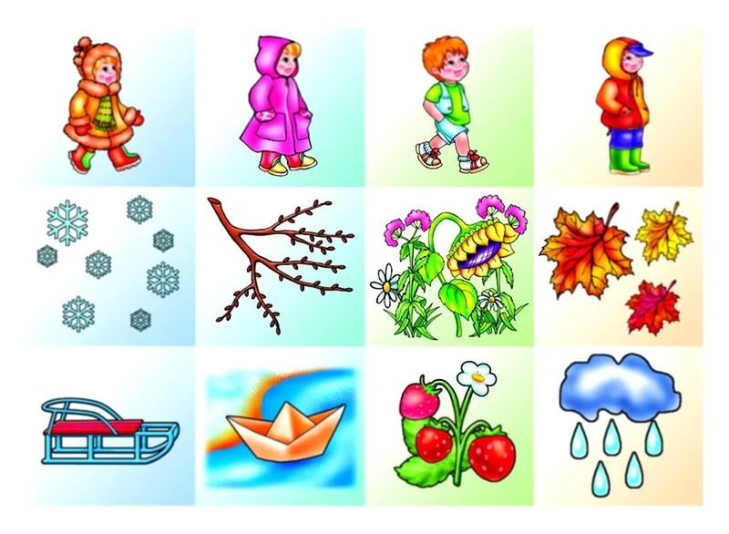
Варианты вопросов: Зима, а за нею? Весна, а за нею? Лето, а за ним? Осень, а за ней? Сколько времён года? Назови первый месяц осени и т.д.

